**Ερωτηματολόγιο πριν την έναρξη της εκπαίδευσης των διαμεσολαβητών**

**Μέρος Α’ : Ερωτήσεις πολλαπλής επιλογής**

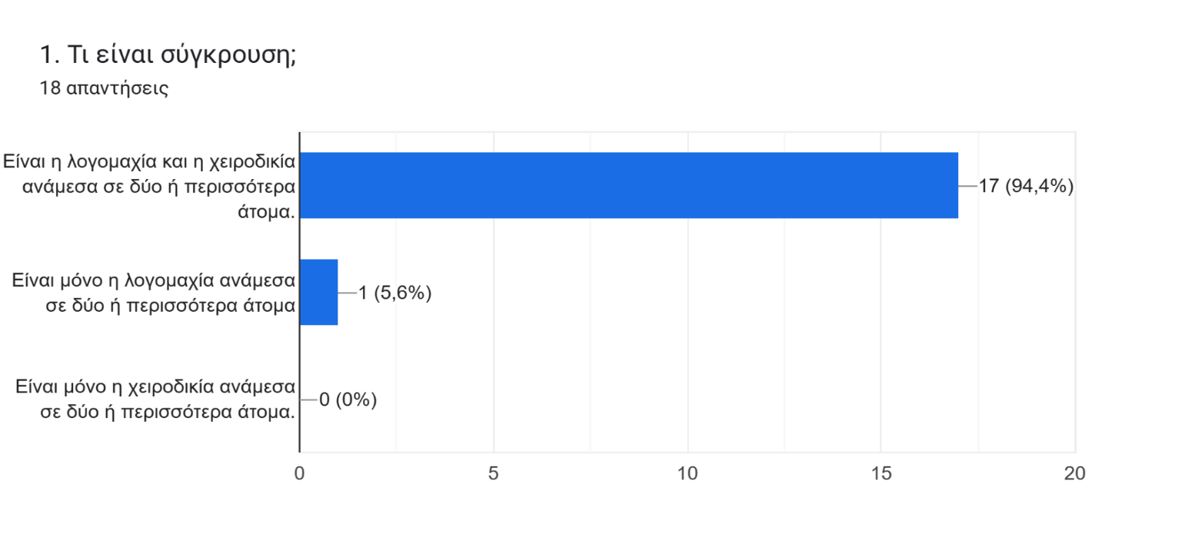

Γράφημα απάντησης φορμών. Τίτλος ερωτήματος: 2. Τι είναι διαμεσολάβηση;
. Αριθμός απαντήσεων: 18 απαντήσεις.

1. Το να αποφασίζει η διαμεσολαβήτρια /ο διαμεσολαβητής ποιος από τους εμπλεκόμενους έχει δίκιο.
2. Το να επιβάλει η διαμεσολαβήτρια /ο διαμεσολαβητής την άποψή του στους εμπλεκόμενους σε μία διαμάχη.
3. Το να παρεμβαίνει η διαμεσολαβήτρια /ο διαμεσολαβητής στη διαμάχη που υπάρχει ανάμεσα σε δύο ή περισσότερα άτομα με σκοπό την επίλυση του προβλήματος που αντιμετωπίζουν.

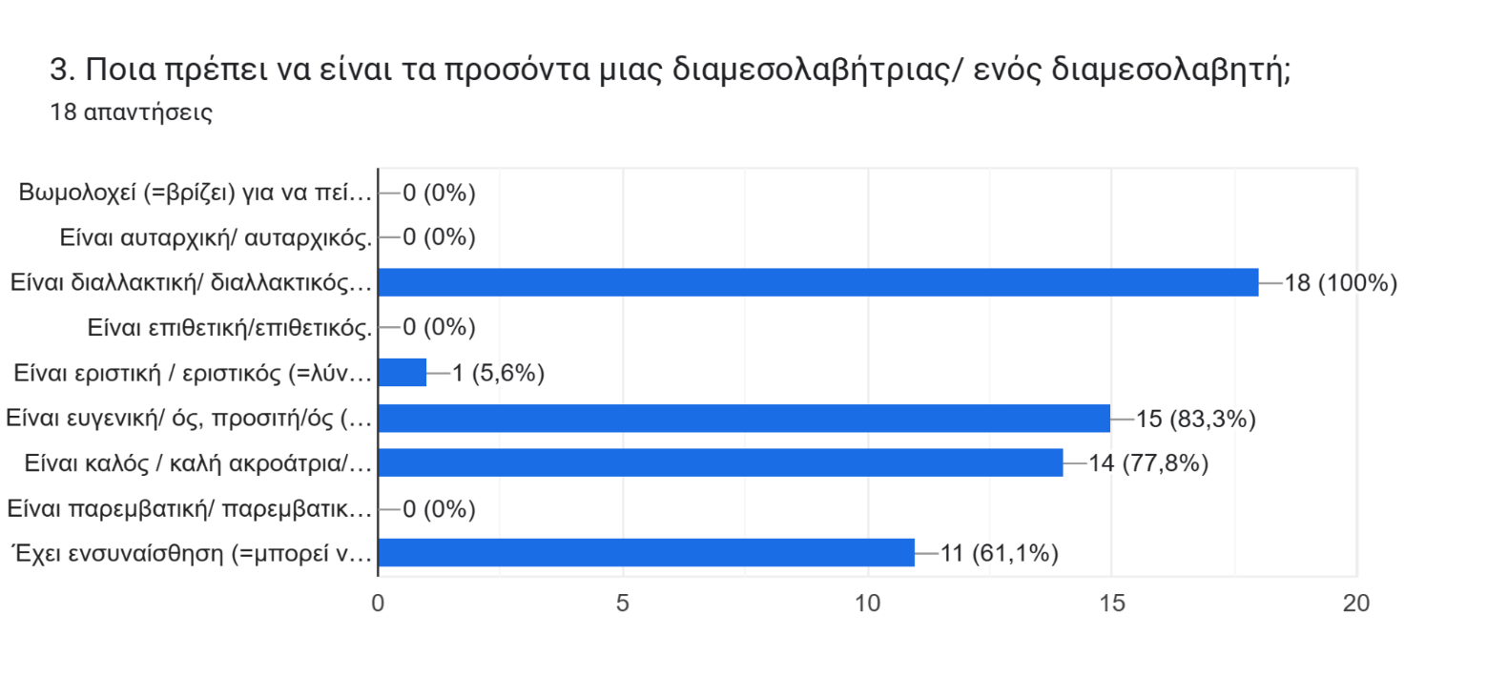

1. Βωμολοχεί (=βρίζει) για να πείσει τους άλλους ότι έχει δίκιο.
2. Είναι αυταρχική/ αυταρχικός.
3. Είναι διαλλακτική/ διαλλακτικός (=λύνει τα προβλήματα με διάλογο).
4. Είναι επιθετική/επιθετικός.
5. Είναι εριστική / εριστικός (=λύνει τις διαφορές με καυγάδες).
6. Είναι ευγενική/ ός, προσιτή/ός (=οι συμμαθητές την/ τον πλησιάζουν εύκολα) και έμπιστη/ος.
7. Είναι καλός / καλή ακροάτρια/ ακροατής των συνομιλητών του.
8. Είναι παρεμβατική/ παρεμβατικός (=επεμβαίνει και διακόπτει την ώρα που οι συνομιλητές έχουν τον λόγο).
9. Έχει ενσυναίσθηση (=μπορεί να μπαίνει στη θέση των άλλων).

Γράφημα απάντησης φορμών. Τίτλος ερωτήματος: 4. Ποιες είναι οι αρμοδιότητες μιας διαμεσολαβήτριας/ ενός διαμεσολαβητή;
. Αριθμός απαντήσεων: 18 απαντήσεις.

1. Ακούει προσεκτικά τους συνομιλητές.
2. Επεμβαίνει διακριτικά και βοηθά τους εμπλεκόμενους να βρουν σημείο συνεννόησης.
3. Επιβάλλει την άποψή της/του στους συνομιλητές.
4. Κατευνάζει (=ηρεμεί) τα άτομα που εμπλέκονται σε μία διαμάχη.
5. Μιλά συνέχεια και διακόπτει τους εμπλεκόμενους.
6. Προτείνει και συζητά λύσεις.

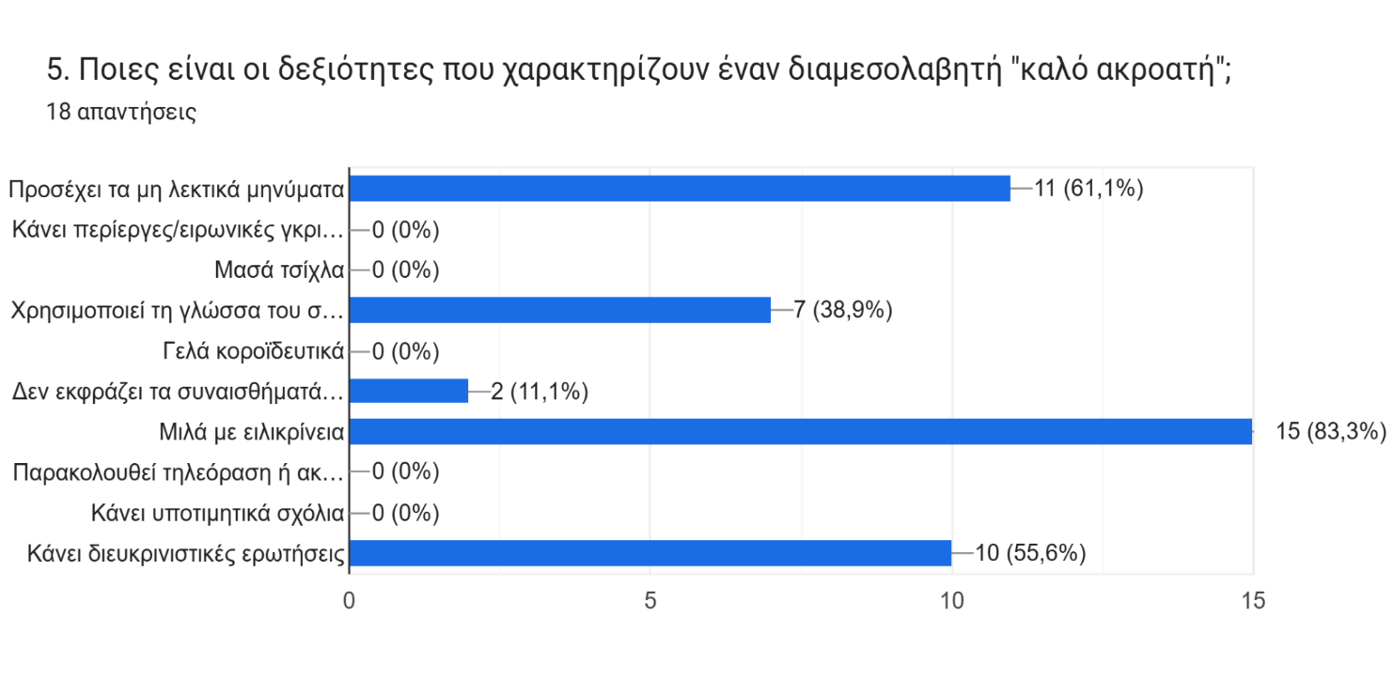

1. Προσέχει τα μη λεκτικά μηνύματα
2. Κάνει περίεργες/ειρωνικές γκριμάτσες
3. Μασά τσίχλα
4. Χρησιμοποιεί τη γλώσσα του σώματος και των εκφράσεων του προσώπου για να δείξει ότι ακούει
5. Γελά κοροϊδευτικά
6. Δεν εκφράζει τα συναισθήματά του
7. Μιλά με ειλικρίνεια
8. Παρακολουθεί τηλεόραση ή ακούει μουσική
9. Κάνει υποτιμητικά σχόλια
10. Κάνει διευκρινιστικές ερωτήσεις

**Μέρος Β’: Ερωτήσεις Σωστού/Λάθους**

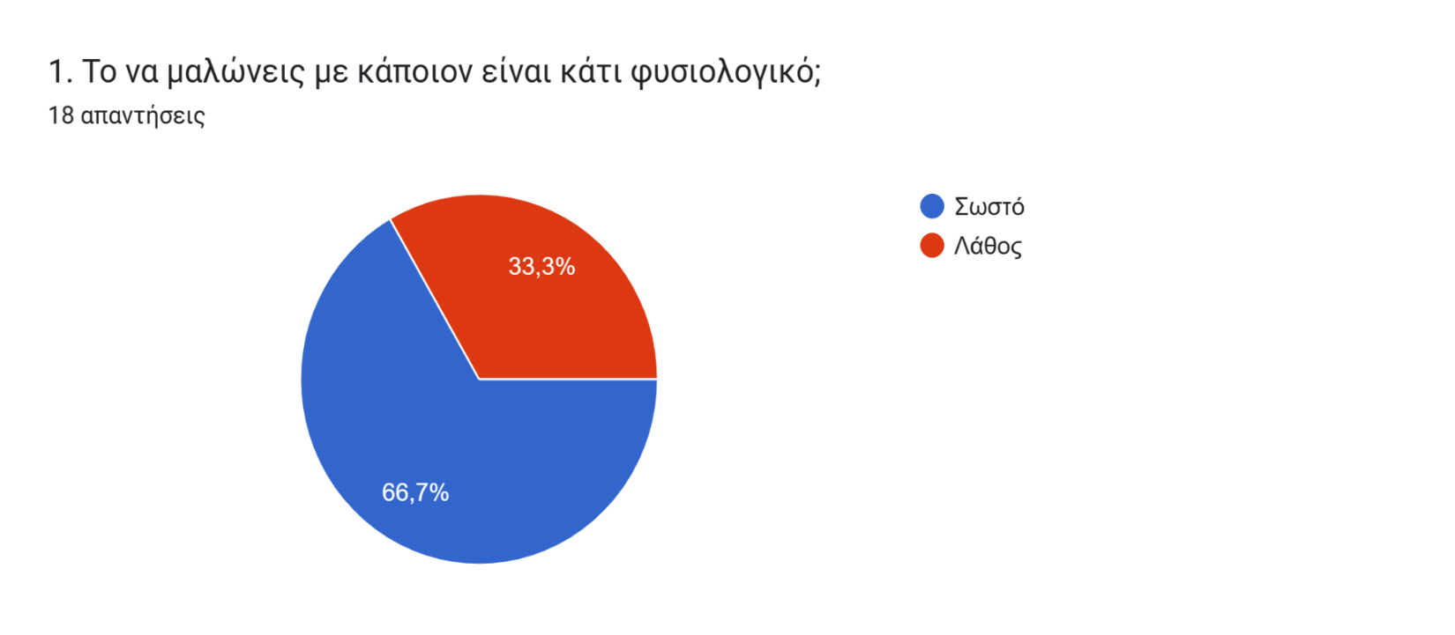

**6**

**12**

**12**

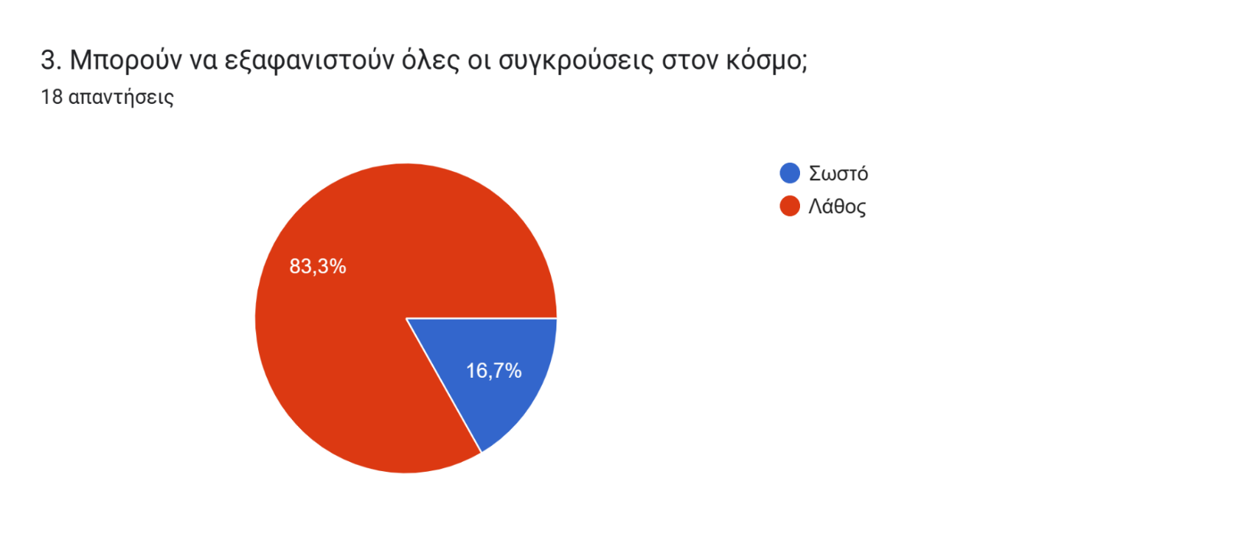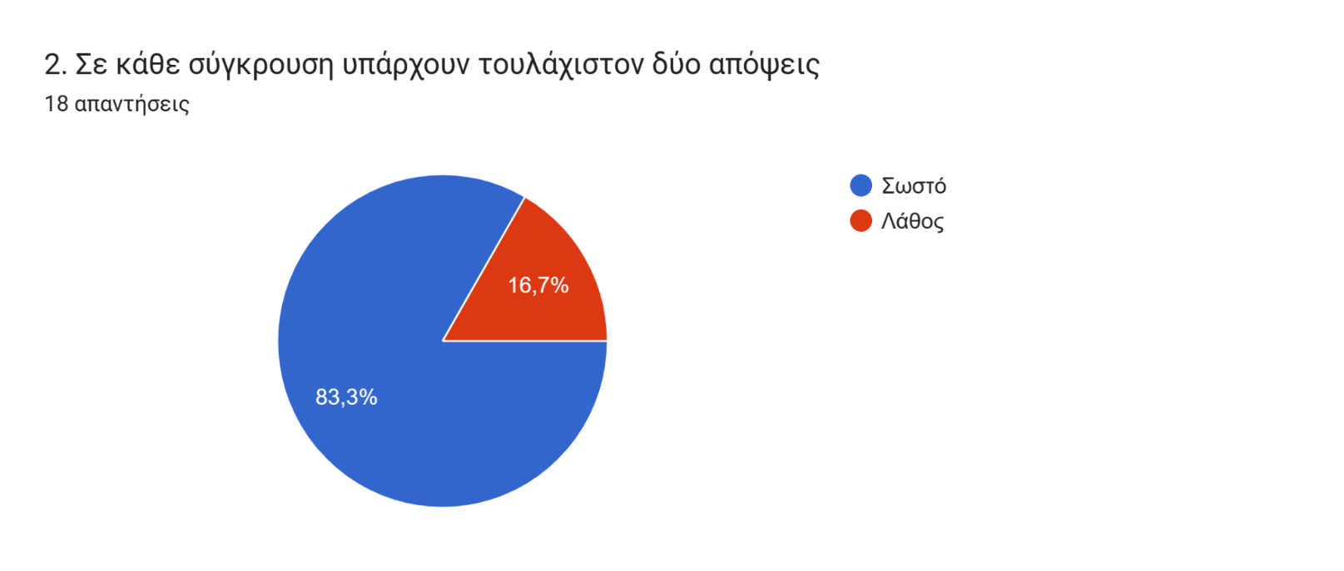

**3**

**15**

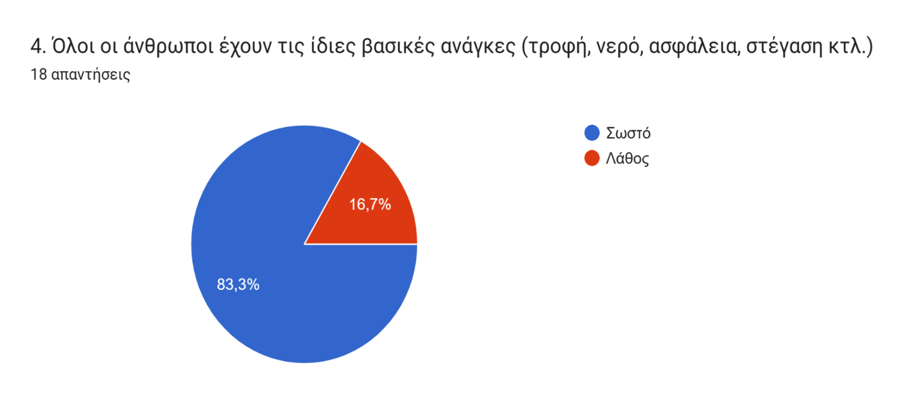

**3**

**15**

**3**

**15**

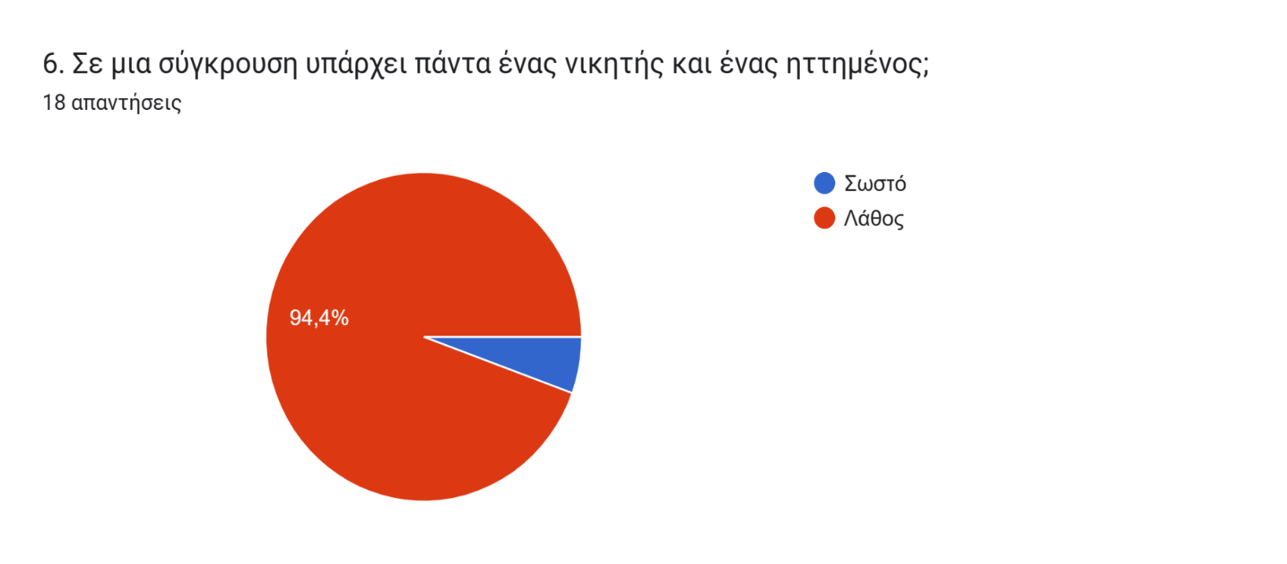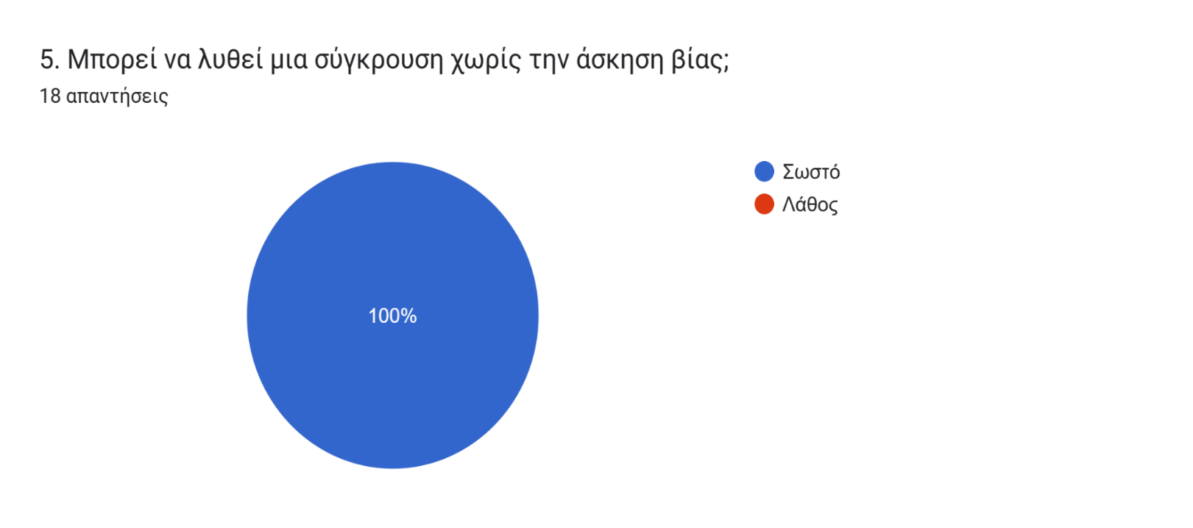

**1**

**17**

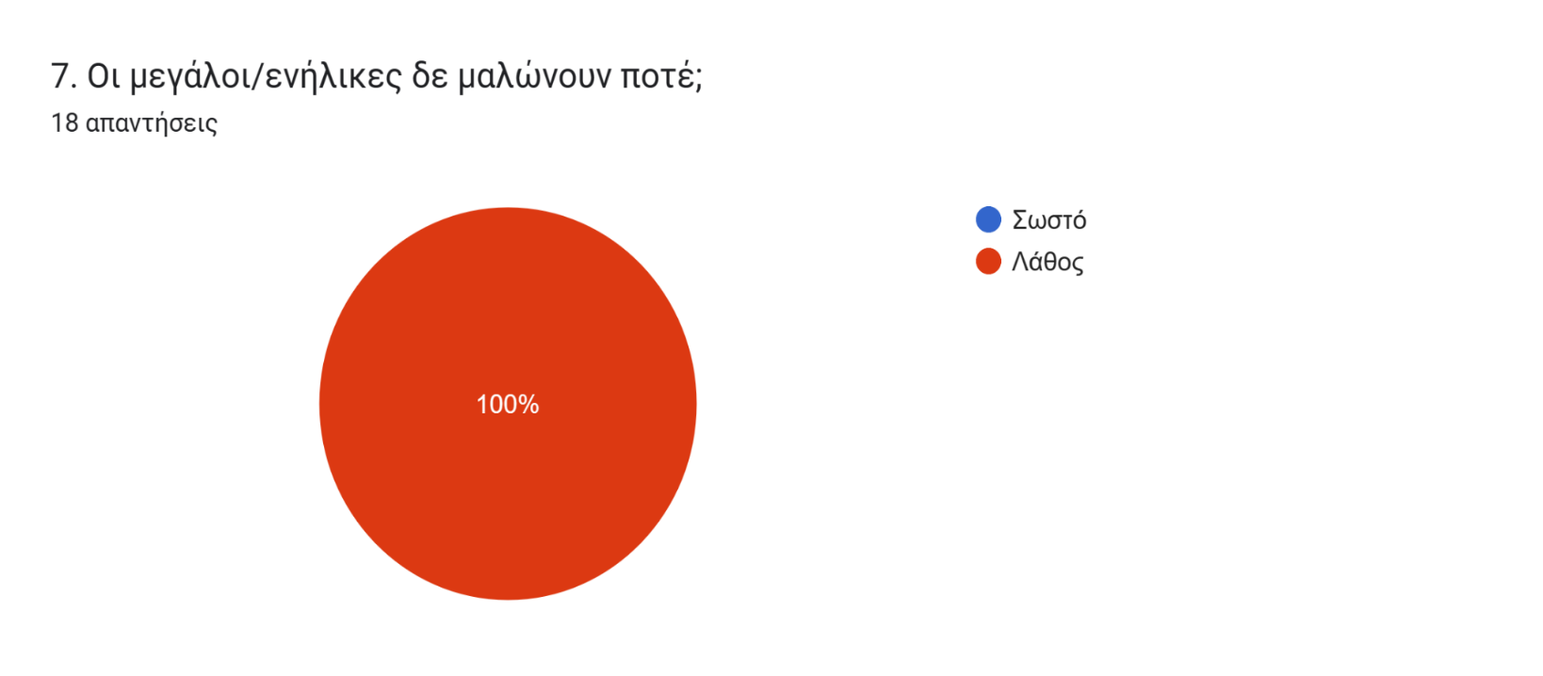

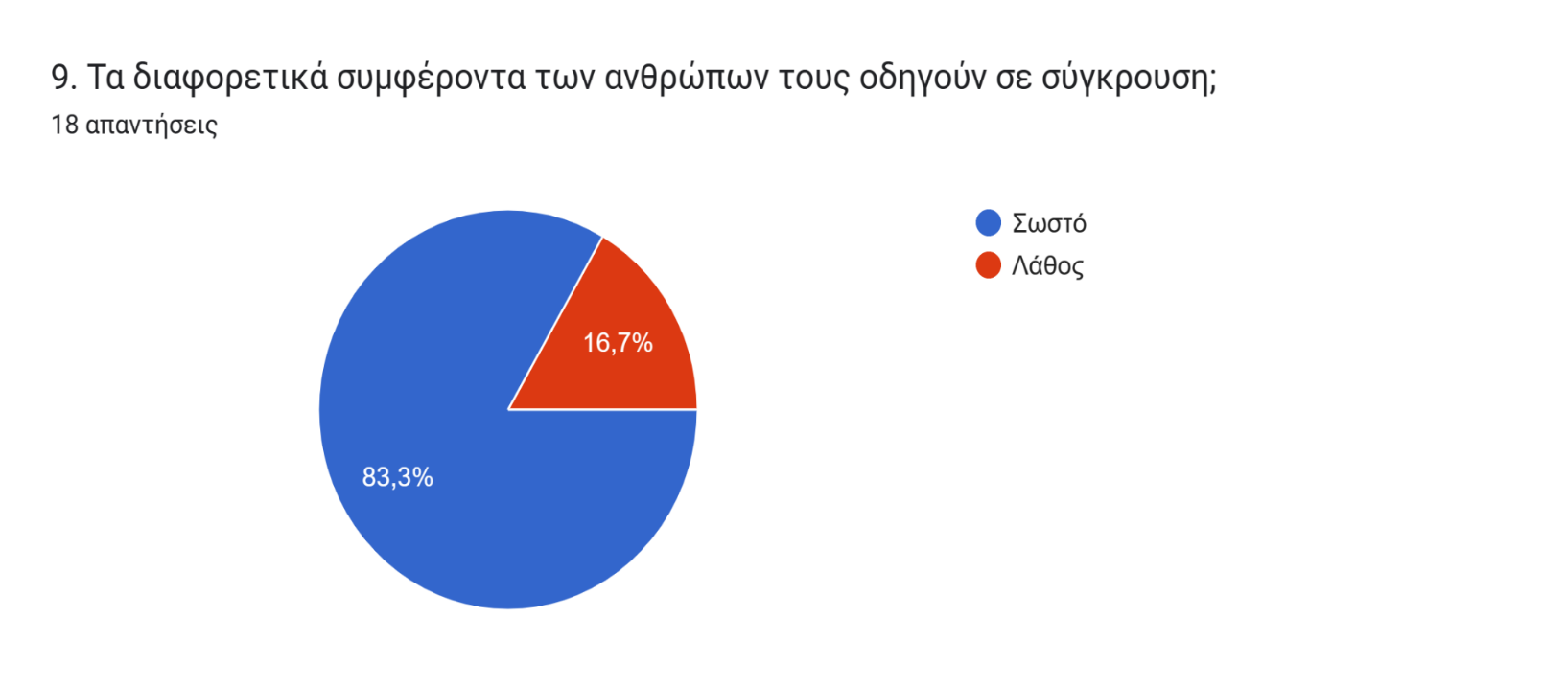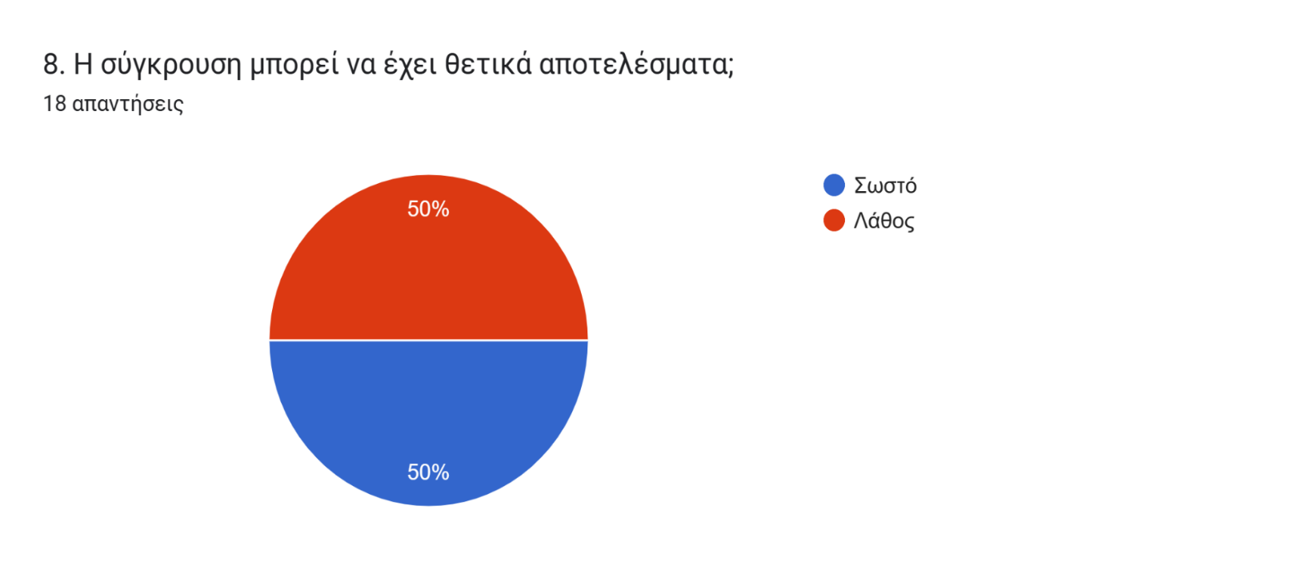

**3**

**15**

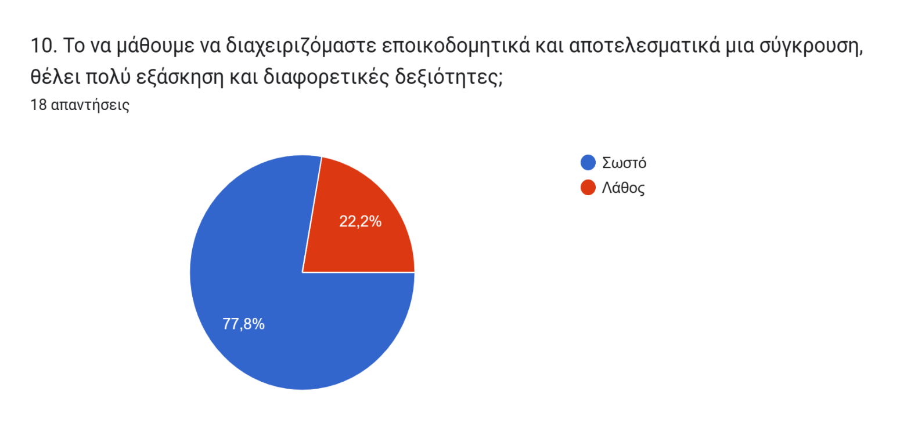

**4**

**14**